附件1
《美白/护龈套装需求明细》
品名 | 规格（mm） | 材质及重量 | 纸盒 颜色 | 工艺 | 备注 | 图纸 | 需求数量（万只）
美白促销纸盒盒 | 211*114*48 | 375g银卡纸 | 5色 | UV彩印、粘窗口、配内卡 |  | 详见图一、图三
护龈促销纸盒 | 211*114*48 | 375g银卡纸 | 5色 | UV彩印、粘窗口、配内卡 |  | 详见图二、图三

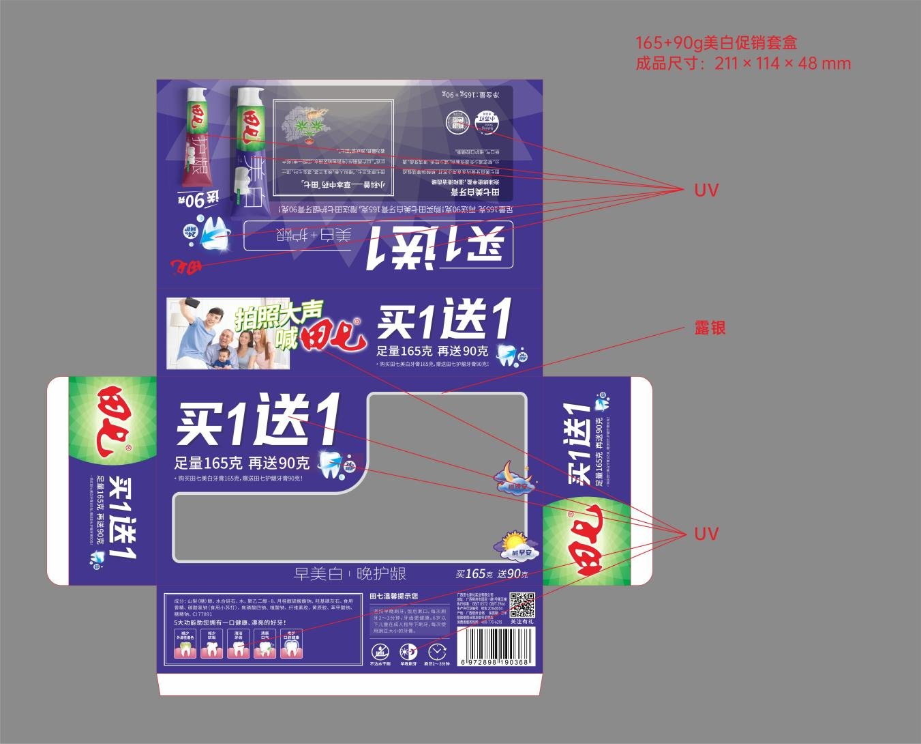（图一）

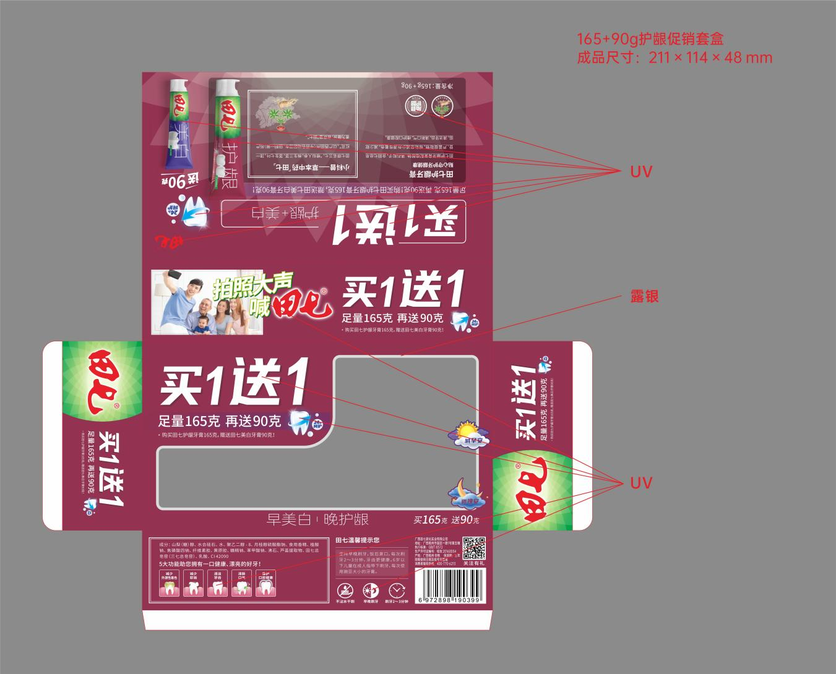
（图二）
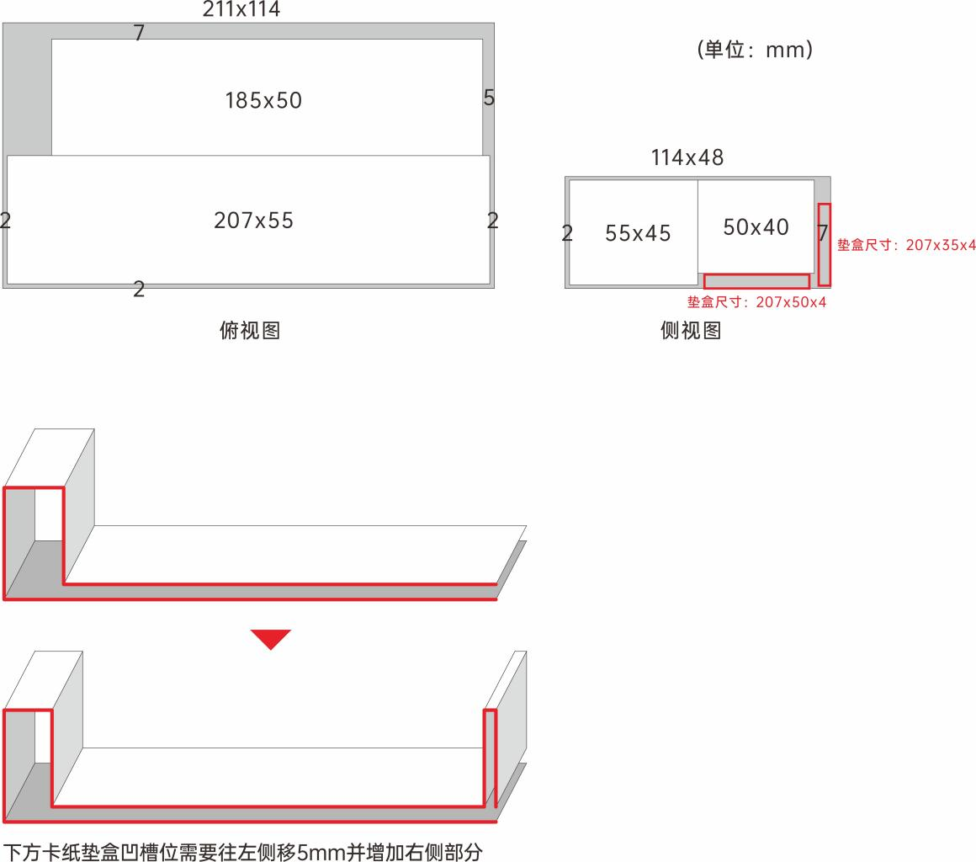
（图三）

